## МКОУ «Урахинская СОШ»

# Классла дурабси балбуц

**«Чилра ва селра хъумхlертехlе»**

**Дургъбазиб алхунтас багъишлабарибси**

**Хlядурбарибси ва дураберкlибси дарган мезла ва литературала мугlяллим Гlямарова Нурият Гlисаевна**

**2016 дус.**

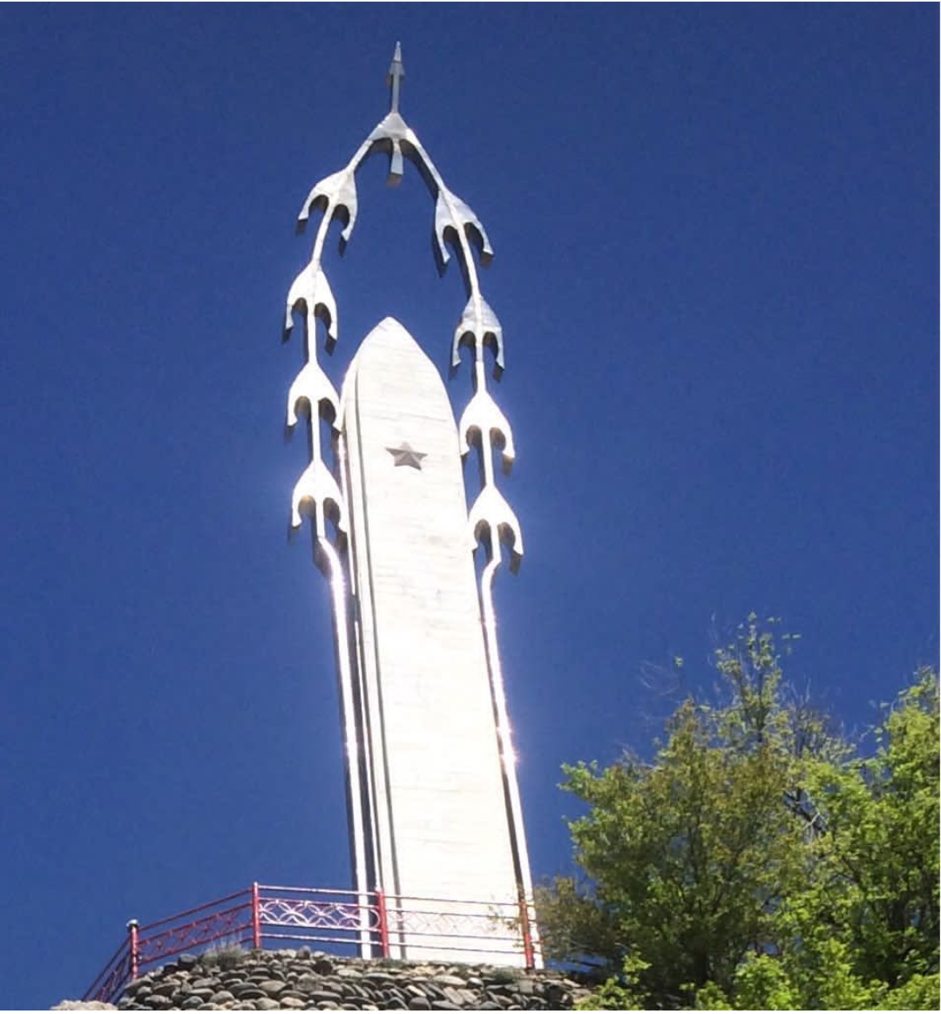**1 уч1ан:**Дуц1румла барх1и савли

Шаладиркули лерли,

Савлила бизил гьанк1ли

Улка бусули лебли,

Сунна фашистунази

Гитлерли буйрухъбариб

**2 уч1ан:** --- Итди советунала

Халкьличил дях1яя ,- иб,-

Советунала ванза,

Дукьена ,буцая ,-иб

Се теб биалра чула,

Гъарали белт1ена ,-иб

**3 уч1ан**:Дигусири Гитлерлис **4 уч1ан:** Дигусири Гитлерлис

Нуша ясирли дуцес Нешла мез хъумкартахъес

Нушала азадти халкь Немецла мезли ах1и

Сунес лугърили барес Х1уша гъайх1едик1ахъес

Ахъдиэс х1едиэсли Х1ед дебали дигуси

Нуша таманни дяч1ес Школа х1ебиахъес

Гашазир агрумазир Х1ела бег1ти бебк1ахъес

Ца ках1ели алхахъес Ятимдеш г1ердаахъес

**5 уч1ан:**Амма к1елра урхьула ургала кабуцили

Гьаладизур полкани ,ч1умали кадизурли

Итди к1елра урхьула ургала биц1ахъили Гъуци цухдизур илар немецуначи къаршили

**Ведущий**:немец-фашистуни бахъх1и х1ядурбик1утири Европала лерил улкнала халкьани,илдала луг1илизиб Советунала улкара,гъарали белт1и, чус ряг1ятбарес ва г1ур къирбарес.1941 ибил дусла июньна 22 –личиб нушала улкала даршути г1ямру ва бузери х1иллакар душма чябхъинни къябаибтири.Улка х1ила душмайчи ахъбиуб.

**Руч1ан**: Далути сар нуни дургъби сегъунтил! Илдани диг1ун дудешла дурх1ядеш Хили гаши,цундеш тяп бец1лисгъунти, Къелкадариб х1яз-х1уз,дукелц1и,шаддеш......

**Уч1ан**:Дергъли ц1удара байрахъ ванзаличи кат1ири нешанала урк1бази дец1ла урги ат1ири . Гьандикалли дурх1ядеш кьакьаик1ус сагали. Кьарри вавни агарли, вавнири ,т1ем агарли **(«Ва хъубзар,узи хъубзар» Р.Рашидов)**

**Ведущий**:4 кахти дус,1418 дуги-х1ери бухъянбит1унсири дяви.Миллионти адамтани чула жан кьурбандарибтири нуша даршули х1ердиахъес,нушаб азаддеш паргъатднш сархес багьандан.

**Уч1ан** :Гъал миллиона гъайли гъайрик1ус бархьдешлизи, Гъал миллиона х1ерра бургис чедибдешлизиб . Гъал миллиона ц1ура иргъулра лех1дешлизиб , Гъал миллиона дях1ра чедиулра заклизир. Гъал миллиона х1ира сари урунжуназир, Гъал миллиона дардра дунъяла урк1илизир.(**А .Г1ябдулманапова)**

**Ведущий**:Дергъ каберхурти ва тыллизиб бузути,бишт1ати ва халати,бухънаби ва жагьти ц1акьани ва хьулани цадарили бургъутири ва бузутири.

**Уч1ан**: Дявлизив вебк1айла бебк1а жагаси Х1ебк1или калайла хабар халаси, Урибил гъабзала хьунул гамъаси, Х1екьли багьадурла дурх1я ятимси Вебк1алли се саби ват1ан багьандан ? Сай вебк1ни багьандан хабар х1ебубк1ар.

**Далай: «Дургъбази арбякьунтас (халкьла)(Халимбейкьадиева А. 8 кл. руч1ан**)

Рахли х1улбала гьала дирихь гьалабизалли, Багьи,дурх1я,ил х1ела рухъна нешла гьигь сабну.

Рахли х1ела бек1личи забла к1унт1ри чегалли, Багьи,дурх1я, ил х1ела нешла нургъби сарину.

Рахли лих1ба бакьалли,закиб къукъула т1ама Багьи ,дурх1я,ил х1ела нешла нургъби сарину.

**Руч1ан**:Аргъа ,Ванза,аргъая,зак ва Берх1и, Иш дунъяла нешанала ц1умъала, К1ухмадухъаб гьат1и г1ямру лералли Итди кахти тупалара к1ух-ала!(**Умурайбат Х1ясанова)**

**Уч1ан: «Х1ушагъунари нура» Р.Рашидов (Х1усейнов Г1ялигъалбец1 10 кл.)**

Х1ушагъунари нура Бахъал арбякьунтири Хъумх1ертути дусмазив Шилизибад дергълизи Улка къияйзибх1ели Амма чумал адамри Ит чебях1си дергълизиб . Чарбухъунти шилизи.

Нуша-дурх1ни итх1ели Гъузна жан кьурбандариб Гушлири ва гьарглири, Нуша-дух1ни багьандан . Гаши ахъес сумрачир Дергъла г1ергъи сагали Лугнани луц1утири Вавалибяхъиб Ват1ан...

**Лебилра барх**: Даршдусмазиб хъумх1ертех1е

Хъули чарх1ебухъунтачила

Миц1ирли лералцадх1и

Хъумх1ертех1е,саби бебк1или

Нушаб г1ямру гибтачила.

**Уч1ан:** «Чедибдешла бех1бихьуд» А.Г1ябдулманапова.

Фашизмала жалладли х1ечи шин черт1их1ели Миъла памятникличи шурухъунри итх1ели. Чедибдешла памятник х1ед х1уни барибсири , Саби бац1ахъес ахъри ц1алара агарсири .

Душма танбих1ла аллагь х1ела лех1кахъибдешри, Чедибдешла бех1бихьуд х1уни кабихьибсири.

**Ведущий**: 1945 ибил дусла майла 9-личиб лебил улкализиб разиси хабар т1инт1биуб—Чедибдеш!!! Дургъби тамандиуб!!!

**Уч1ан**: « Гьамадли саб адиц1ес» С.Рабаданов.

Чедибдешла байрамла х1урматлис ,машгьурдешлис Дурадулхъех1е гьар дус шаласи байрамличи Шадлихъуна берхъибси ,т1абиг1ятла жагадеш Сахаватли сархибси дях1 шаласи майличир.

Г1яламлис Чедибдешла берх1и гъамбиахъубти , Ванзалис берх1ила нур заклизир калахъунти, Дургъбала сангуртазиб бебк1а х1ярибихьибти Х1ябилра шалали леер бурх1ни х1уша дарх лерти.

**Уч1ан:** «Валх1елуси солдатла х1ябличир» А. Г1ябдулманапова.

Валх1елуси солдатла х1ябличи вавни хили , Гьар дашути х1ебличил г1ялам саби башули . Чевверхи, чи виадра,--нуни вавни х1ехира , Х1ед лайикьти умала хала хили рак1илра.

Берх1и саби х1ела у хъямчиба х1ебуцибси Х1ела ули ах1ену сунези къел дарибси. Бацра х1ела у саби,ц1ябдеш т1ут1убарибси, Давлачебтани асес ахъри ах1ебаибси.

**«Хъя» С.Рабаданов (Мях1яммадова С. 10 кл .руч1ан)**

Гьалмагъунала гьалав ишбарх1и ну т1ашлира, Неш Ват1аннис мардешлис дурхъаси хъя бирулра. Илди дугьби дурулра байрахъла удир нуни. Х1у мях1камли х1ербирес чейсулра, Ват1ан,марли.

Хъяла дурхъати дугьби иргъули сар Ват1анни, Илди урк1илизирад дурули сай ургъанни Илкьяйда хъя баррили,арбаши дила узби Душмантази азаддеш балтахъули дергълизиб.

Выводуни: Балбуцлизир бут1акьяндеш дарибтири чедирти классунала буч1антани. Балбуц ахъси даражаличиб бетерхур .Ил балбуцли дурх1назир Ват1айчи диги адилкьули сари.Ват1ан багьандан алхунтала ,миц1ирла чарбухъунтала х1урмат бирахъес гьирбирули саби . Илдигъунти имц1али дурадурк1алли,улкала челябкьлаличи вирхес вирар.Буч1антас дебали г1ях1бизур ил балбуц. 